**Мнемотехника в математическом развитии дошкольника.**

*Татьяна Константиновна Филимонова, старший воспитатель ГБДОУ детский сад №43 Невского района Санкт-Петербурга*

Система дошкольного воспитания в России прошла долгий путь становления, развития, изменения. В настоящее время разработано огромное количество программ и технологий. Объём информации, которую должен освоить ребёнок, постоянно растёт, а психофизические возможности дошкольника ограничены. Поэтому актуальным становится использование таких методик, которые помогли бы ребёнку усвоить способы познания мира, способы получения и обработки информации. Важно развить общие способности ребёнка, его интеллект, внимание, память. В этом случае приходит на помощь мнемотехника-методика, уже давно вошедшая в практику работы педагогов. Мнемотехника-это искусство запоминания. Названа методика по имени древнегреческой богини памяти Мнемозины-матери девяти муз. Именно мнемотехника как методика, решает задачи развития интеллектуальных способностей ребёнка.

Педагоги дошкольных учреждений применяют мнемотехнику с целью развития связной речи детей, ознакомления с окружающим миром: природой, временами года, растительным и животным миром, социальным окружением. Наиболее распространено использование мнемотехники для заучивания стихов и пересказа литературных произведений. Однако, возможности этой методики позволяют применять её и в других областях развития, например, при формировании математических представлений.

Необходимо обозначить круг задач по развитию математических представлений, которые педагог может решить применяя мнемотехнику. Это:

* Закреплять представления о геометрических фигурах;
* Знакомить детей с цифрами, знаками;
* Формировать представления о составе числа;
* Закреплять умение осуществлять математические операции (сложение, вычитание);
* Развивать навыки пространственной ориентировки на листе бумаги.

Основной формой работы является использование мнемотаблиц.

Мнемотаблица -это схема, структура, в которую можно вложить информацию. Одним из важных принципов составления мнемотаблиц является наличие логических связок. Логически связанные или одинаковые элементы должны находиться либо рядом, либо в какой-то структурной закономерности (по диагонали, напротив друг друга и т.п.).

При составлении таблицы необходимо учитывать различные приёмы запоминания. Это может быть метод составления сюжета, метод ассоциации, метод трансформации. Метод составления сюжета достаточно понятен и прост: для того, чтобы запомнить таблицу, нужно придумать рассказ, который свяжет в единый сюжет весь материал для запоминания. Метод ассоциаций -это установление между предметами ассоциативных связей, нахождение «похожести» в том, что на первый взгляд является совсем непохожим. Сама мнемотаблица может состоять из клеток 3х3, 4х4, а для малышей располагаться в одну линию.

Методика работы с мнемотаблицей заключается в следующем. Воспитатель показывает детям мнемотаблицу и расшифровывает закодированную информацию. Затем устанавливаются логические связи, объясняется способ запоминания. Таблица убирается, а дети воспроизводят её графически самостоятельно. Важно научить детей способам запоминания. По мере усвоения этих способов время расшифровки с помощью воспитателя сокращается.

Мнемотаблица «Геометрическая фигура квадрат»:

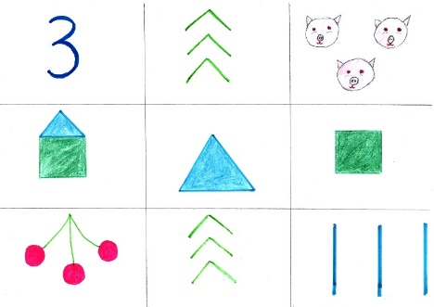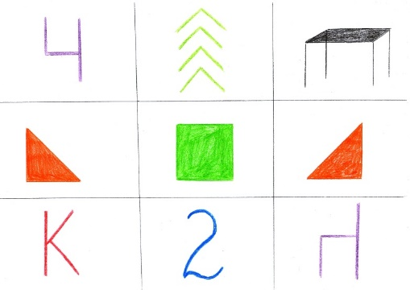Задача данной таблицы -закрепить представления о свойствах квадрата. Квадрат располагаем в центре таблицы. Все остальные элементы отражают какие-то свойства или особенности данной фигуры. Цифра четыре может обозначать, что у квадрата четыре стороны; у стула четыре ножки и стул-это перевёрнутая четвёрка; с буквы К начинается слово «квадрат»; если соединить два треугольника, то получится квадрат; «ёлочка» из четырёх углов обозначает, что у квадрата четыре угла, так же как у стола. Таким образом, все элементы в таблице взаимосвязаны.

Такие же связи можно установить во второй таблице:

Мнемотаблица «Геометрическая фигура треугольник»

Мнемотаблица: «Цифра 1»

Запомнить такую таблицу можно составив сказку о цифрах:  
 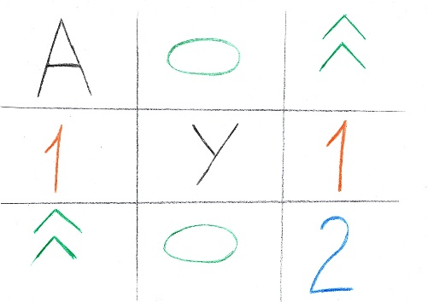 «Жила-была цифра «Один». Она жила одна в лесу. Однажды она пошла гулять и заблудилась. Стала единица кричать:«АУ». Услышала её другая цифра «Один». Они встретились и подружились, взялись за руки и получилась цифра «Два». Пошли они гулять и пришли к озеру(овал), сели на камешек(овал), полюбовались красотой леса и пошли домой». Используя данную таблицу, мы не только знакомим детей с цифрами, а ещё и закрепляем представления о том, на что похож овал, знакомим с буквами.

Мнемотаблица «Цифра 3»

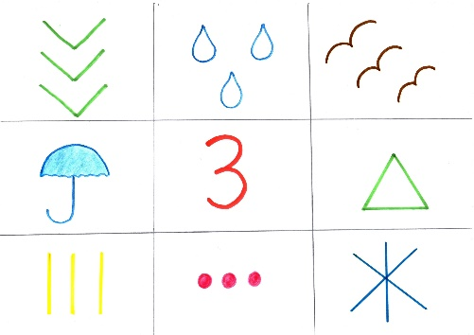Способ составления сюжета наиболее интересен детям, они сами с удовольствием придумывают истории по таким таблицам. Одновременно с развитием речи происходит закрепление представлений о цифрах, геометрических фигурах.

Мнемотаблицы «Состав числа»:

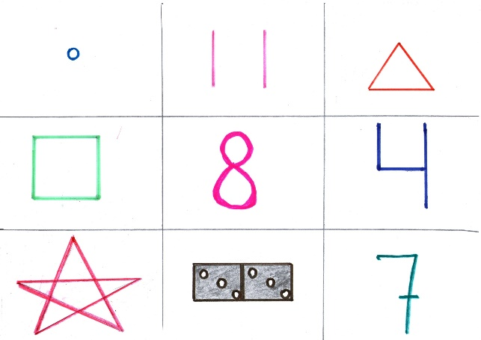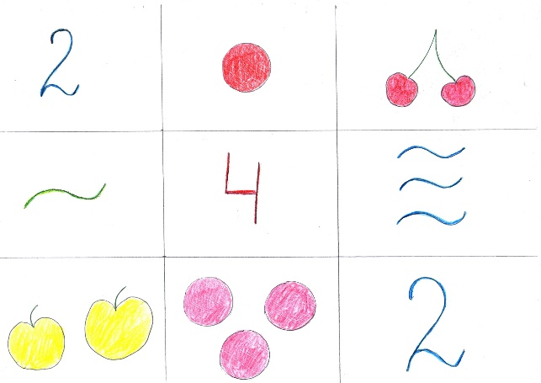

В центре таблицы располагается нужное число, а по диагонали, горизонтали и вертикали- два меньших числа, которые в сумме составляют нужное число.

Кроме перечисленных методов и приёмов необходимо использовать дополнительные игры и упражнения, способствующие развитию у детей памяти, внимания, мышления. В младшем и среднем возрасте можно использовать игры Л.Венгера, которые решают задачи овладения детьми действиями замещения и наглядного моделирования. Такие игры как «Придумай сам», «Какая игрушка?», «Что это такое?» будут способствовать развитию у детей умения видеть характерные признаки предметов и явлений, пользоваться схемами для их обозначения. С целью развития ассоциативного мышления хорошо подходят игры типа «Назови, что бывает круглое (овальное, белое и т.п.), «Дорисуй фигуры», «На что похожа цифра», «Нарисуй предмет из цифр».

Варианты ассоциативного тренинга «На что похожа цифра»: 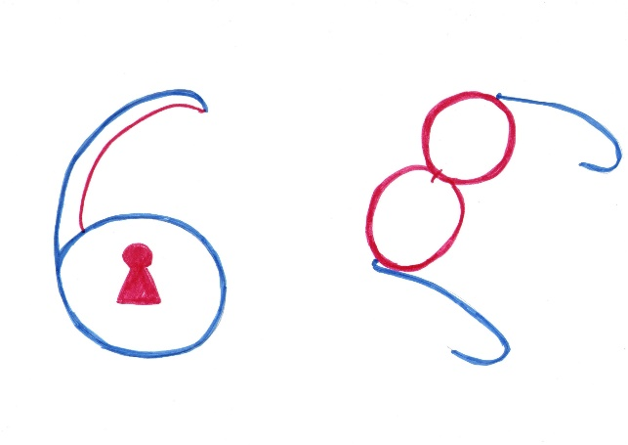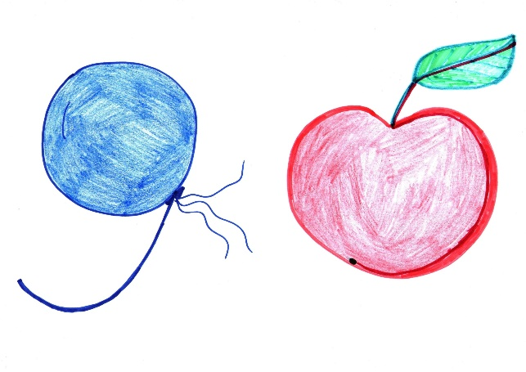

Таким образом, возможности использования мнемотехники, как методики развития памяти детей, значительно расширяются и могут решать задачи ещё и математического развития детей. Учитывая то, что любая мнемотаблица должна воспроизводиться детьми графически, то постоянно развивается мелкая моторика и дети упражняются в ориентировке на листе бумаги, что является немаловажной задачей при подготовке к школе.